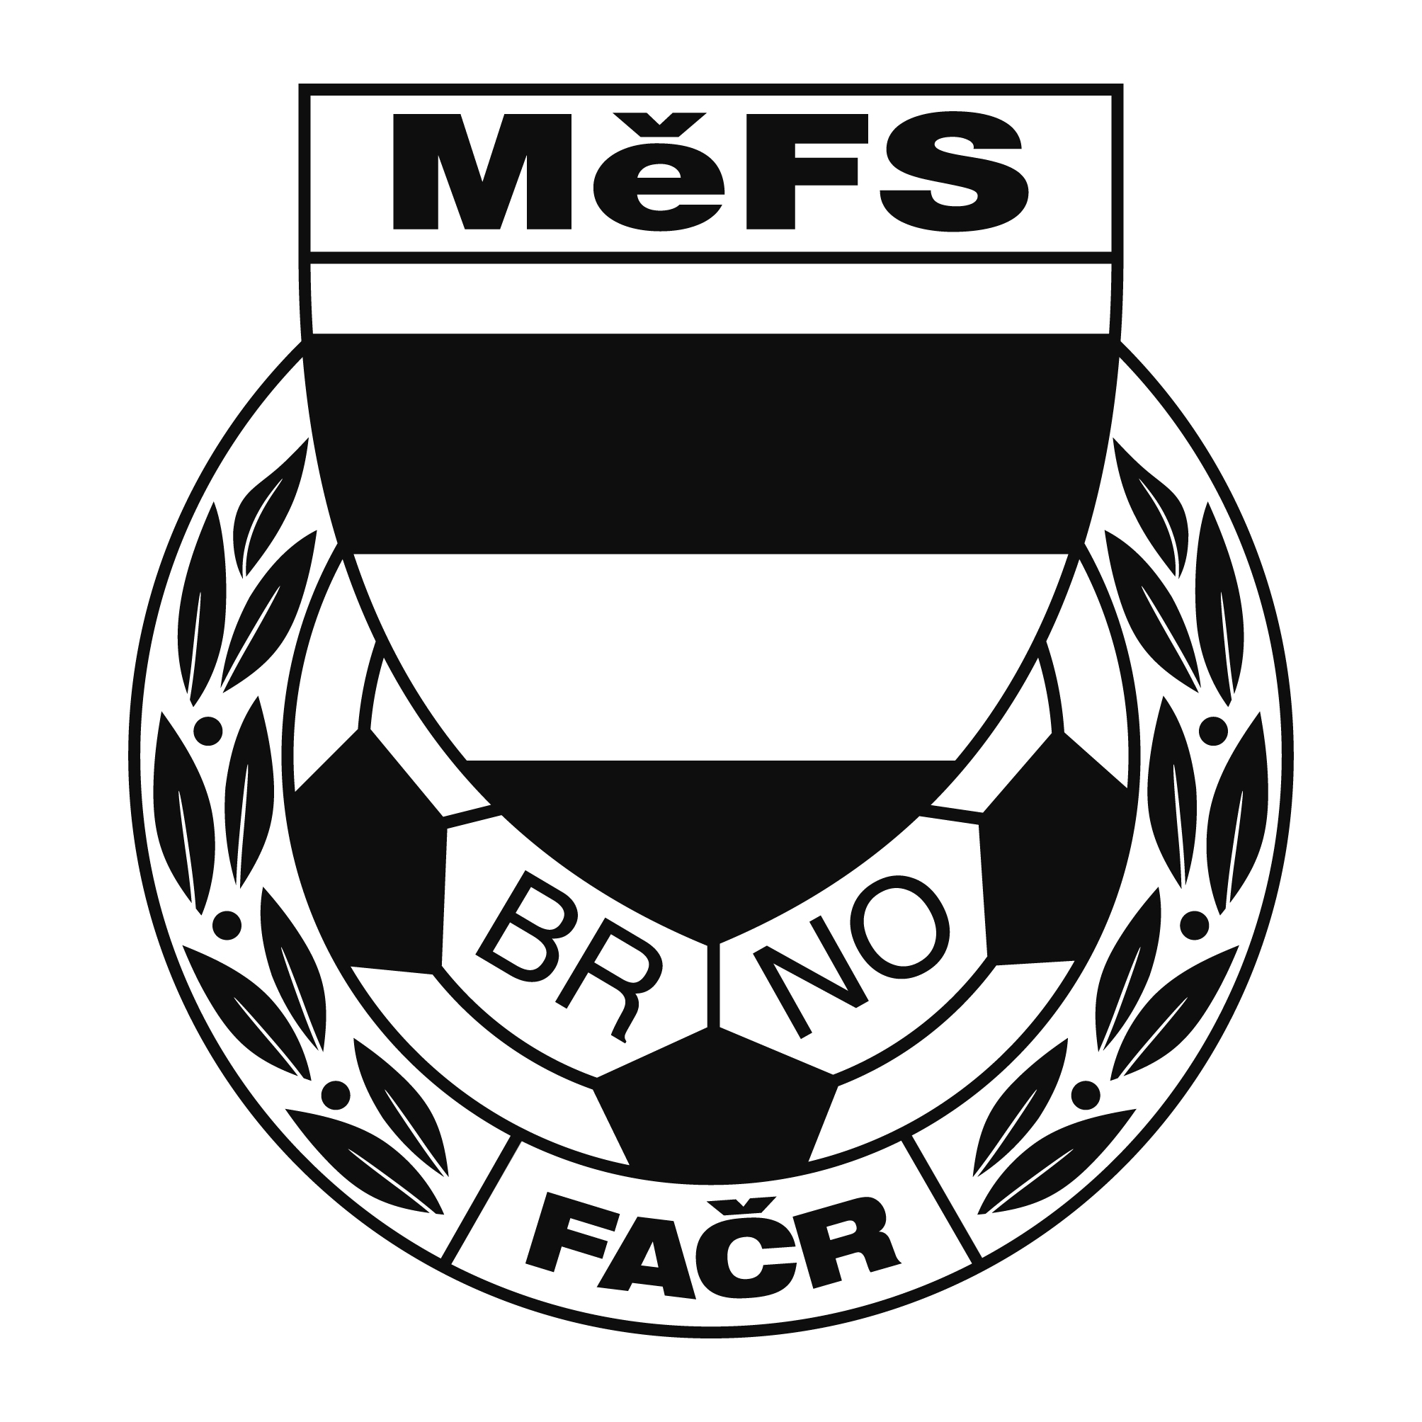
ái
Fotbalová asociace České republiky
Městský fotbalový svaz v Brně
639 00 Brno, Vídeňská 9
Komise rozhodčích

Zápis z jednání komise rozhodčích MěFS Brno č. 9/2024
ze dne 15.11.2024

Přítomni: Milan Knecht, Radek Bábíček, Michael Vašík, Vít Nejezchleba, Roman Petříček

Omluven:

Program:

- KR vyhodnotila nově zavedený systém práce KR, kdy neprobíhají jednotlivá zasedání, ale všichni členové KR jsou denně k dispozici ve skupině na sociální síti FB a operativně a bez prodlevy řeší všechny vzniklé náležitosti, včetně hodnocení výkonů rozhodčích, obsazení rozhodčích na zápasy, řešení případných nedostatků nebo nábor a další vzdělávání rozhodčích. V případě potřeby se pak sejdou příslušní členové KR. Tento systém se osvědčil, práce KR běžela plynule a všechny záležitosti byly řešeny bezodkladně a efektivně.
- KR vyhodnotila právě ukončenou podzimní část soutěžního ročníku a konstatuje, že výkony rozhodčích byly na dobré úrovni, nevznikly žádné zásadní problémy ani nedostatky. Několik pozdních omluv či nedostavení se rozhodčích řešila KR pokutou, nedostatky v zápise řešila s příslušnými rozhodčími ihned po každém soutěžním kole jejich podrobným rozborem
- KR obdržela od KR JmKFS požadavek na nové rozhodčí pro krajské soutěže a rozhodla se navrhnout rozhodčího Aleše Cittnara.
- KR schválila účast družstva rozhodčích na turnajích rozhodčích 30.11. v Modřicích, 14.12. v Hodoníně a počátkem ledna 2025 (bude upřesněno) v Břeclavi a pověřila člena KR Víta Nejezchlebu sestavením nominace.
- Díky probíhajícímu náboru se KR přihlásilo 15 nových zájemců o činnost rozhodčího. Úvodní školení pro tyto zájemce proběhne 6.prosince, zajišťuje ve spolupráci s celou KR předseda KR. Seminář pro stávající rozhodčí, na nějž budou již začleněni i výše uvedení nováčci, proběhne předběžně 7.2.2025
- Činnost KR bude nadále probíhat každodenním kontaktem na sociální síti a zde dohodnutými setkáními podle aktuální potřeby. Další společné zasedání proběhne předběžně 17.prosince 2024. Na tomto zasedání KR probere koncepci činnosti na další období.

Mgr. Milan Knecht
předseda KR MěFS Brno

